Муниципальное бюджетное дошкольное образовательное учреждение «Центр развития ребенка – детский сад №15 «Семицветик»

Лэпбук «Играем вместе» дети 1.6 – 2 лет

Презентацию подготовила:
воспитатель высшей
квалификационной категорий
Кочеряева Оксана Ильинична

г. Озерск Челябинской области
2024 год.
ГЕНДЕР – социальный пол человека, формируемый в процессе
воспитания личности и включающий в себя психологические, социальные и
культурные отличия между мужчинами и женщинами».

А мы такие разные! Мальчики и девочки - это два разных мира. Их ни в коем случае нельзя воспитывать одинаково. Они по-разному воспринимают окружающий мир, а главное по-разному осмысливают его. По-разному смотрят и видят, слушают и слышат, по-разному говорят и молчат, чувствуют и переживают.
Современное гендерное воспитание предполагает разный подход в воспитании мальчиков и девочек. В детях необходимо воспитывать ориентацию на семью, ее ценности.
В мальчиках развивать типичные мужские качества характера: самостоятельность, стойкость, активность, независимость. Приоритеты в мужском образовании должны отдаваться в воспитании мужества, надежности, ответственности за себя и свою семью.
У девочек необходимо формировать типично женские черты: мягкость, заботливость, хозяйственность.
Формирование гендерной идентичности мальчиков и девочек возможно лишь в совместной среде. Одним из важнейших условий формирования гендерной идентичности является создание полифункциональной предметно-развивающей среды, окружающей мальчиков и девочек (выделение игровых зон для мальчиков и для девочек).
Осознание гендерной идентичности детьми дошкольного возраста не происходит само по себе, понятие принадлежности к тому или иному полу у ребенка формируется благодаря воспитанию, которое он получает в семье и детском саду.

Лэпбук (lapbook) - это самодельная книжка-раскладушка или тематическая папка с разными кармашками, подвижными деталями. В ней собирается материал по определенной теме. Такая необычная дидактическая книжка привлекает внимание детей, они не раз возвращаются к ней, чтобы поиграть, посмотреть, закрепить полученные знания.
Цель Лэпбука: развивать гендерные представления у детей, закреплять знания детей о своей принадлежности к полу.
Задачи:
- формировать правильное отношение между мальчиками и девочками;
- развитие представлений у детей о мужских и женских ролях;
- формирование позитивного отношения к своему полу;
-закрепление способности дифференцировать свою половую принадлежность;
- развитие дружеских взаимоотношений между детьми разного пола.

Результативность использования Лэпбука:
Дети постепенно учатся соотносить себя с тем или иным полом. Углубляются их знания по содержанию понятий «мальчик» и «девочка», о делении всех людей на мужчин и женщин. Учатся идентифицировать себя с представителями своего пола. Формируется представление о себе, как уникальной, неповторимой личности. Получат знания о «женских» и «мужских» видах деятельности.
Лэпбук наполнен играми, которые научат детей классифицировать предметы, относящиеся к мужскому или женскому полу. С помощью Лэпбука, дети смогут усвоить половую роль или гендерною модель поведения. Постепенно дети овладевают настоящими качествами мужчин и женщин. Хочется надеяться, что из наших мальчиков и девочек в положенное время вырастут настоящие защитники и хранительницы уюта.

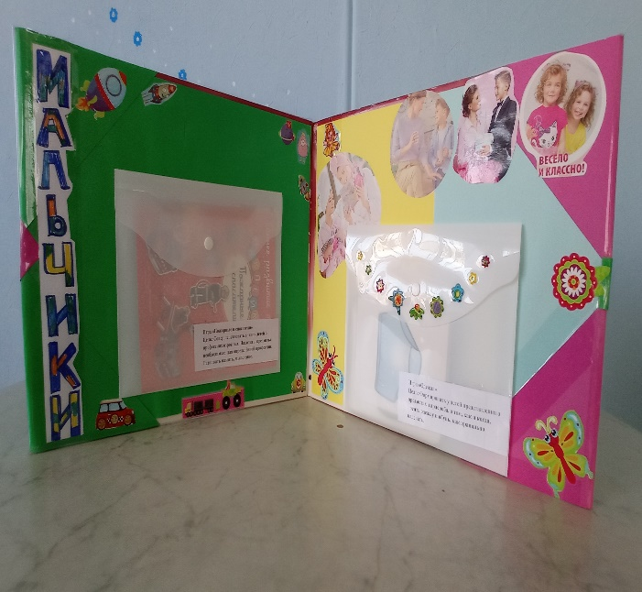
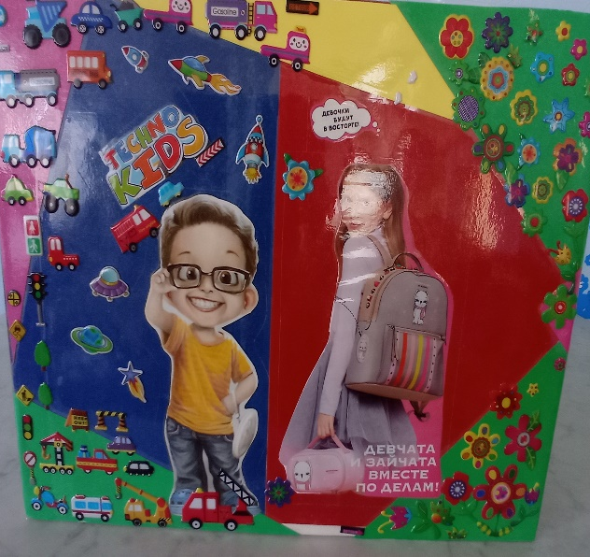

В Лэпбуке «Играем вместе» представлены следующие дидактические игры:
Игра «Игрушки»
Цель: обогатить активный словарь детей словами - названиями игрушек, закрепить основные цвета. Рассмотреть элементы и части игрушек. Закрепить величину игрушек.
Ход игры.
Предложить детям рассмотреть картинки с изображением игрушек, уточнить у детей какими игрушками любят играть мальчики, какими девочки. Предложить детям группировать игрушки для девочек и мальчиков.

Игра «Пожарные и спасатели»
Цель: Совершенствовать знания детей о профессиях взрослых. Находить предметы необходимые для определённой профессии. Развивать память, мышление.
Ход игры.
Предложить детям рассмотреть иллюстрации книги с изображением пожарных и спасателей, уточнить у детей где изображены пожарные, где спасатели. Предложить детям с помощью наклеек определить профессии.
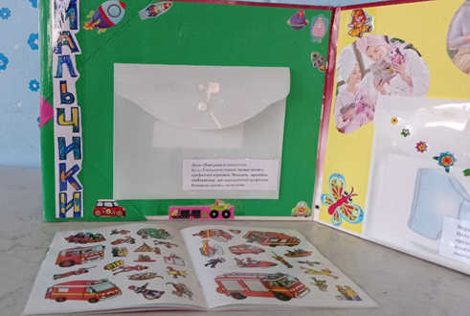
Игра «Одежда»
Цель: Формировать у детей представления о предметах гардероба, о том, как и когда, носить одежду и обувь, как правильно надевать.
Ход игры.
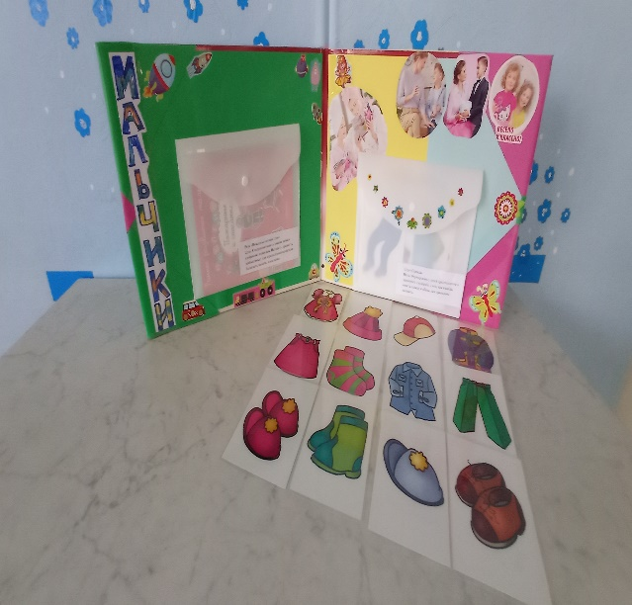
Предложить детям рассмотреть картинки с изображением одежды, уточнить у какую одежду любят мальчики, какую девочки. Предложить детям группировать одежду для девочек и мальчиков.

Игра «Девочки и мальчики»
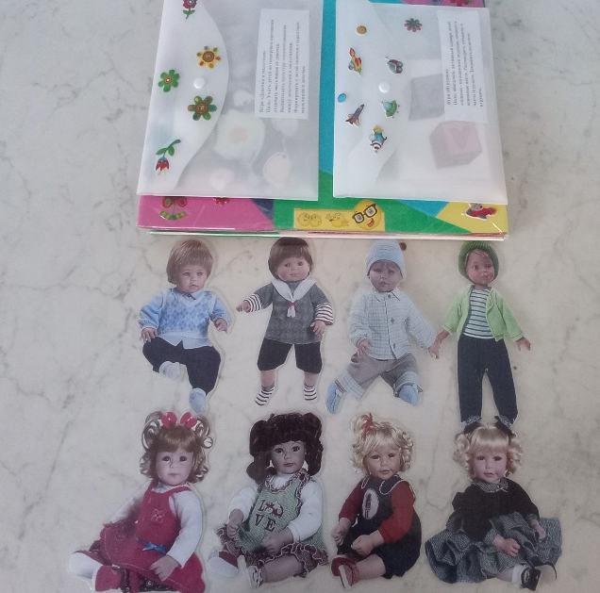
Цель: Учить детей по гендерным признакам отличать мальчиков от девочек. Воспитывать культуру взаимоотношения между девочками и мальчи ками. Формировать у детей понятия о характерах мальчиков и девочек.
Ход игры.
Предложить детям рассмотреть картинки с изображением мальчиков и девочек, уточнить у детей где мальчики, где девочки. Предложить детям группировать бумажных девочек и мальчиков.

Вывод:
Понимание детьми дошкольного возраста собственной гендерной идентичности не происходит само по себе. Осознание «я мальчик» и «я девочка» формируется у детей благодаря полученному в семье и детском саду воспитанию. А использование гендерного подхода в ДОУ существенно повышает эффективность воспита тельной работы, как для девочек, так и для мальчиков.

